КОНСУЛЬТАЦИЯ для родителей
«ЗАЩИТА ПРАВ И ДОСТОИНСТВ МАЛЕНЬКОГО РЕБЕНКА»
Сегодняшние дети – это граждане завтрашнего мира, и их выживание, защита и воспитание является обязательными условиями развития человечества в будущем.
Обеспечение прав ребёнка сегодня – это реализация Всеобщей декларации прав человека завтра. Она не будет выполняться, если сегодняшнее поколение людей не будет воспитано на уважении прав детей. Защита прав детей – это дело всего общества.

У детей, как и у взрослых, есть свои права и обязанности.

Права - это установленные и охраняемые государством нормы и правила. Государство устанавливает для своих граждан возможность пользования различными благами.
Основные международные документы, касающиеся прав детей:
- Декларация прав ребенка (1959).
- Конвенция ООН о правах ребенка (1989).
- Всемирная декларация об обеспечении выживания, защиты и развития детей (1990).
- В нашей стране, кроме этих документов, принят ряд законодательных актов.
- Семейный Кодекс РФ (1996).
- Закон «Об основных гарантиях прав ребенка в РФ».
- Закон «Об образовании».

Каждый ребенок, в соответствии с нормами внутреннего и международного права, обладает следующими правами и свободами в области семейных отношений:
- жить и воспитываться в семье;
- знать, кто является его родителями;
- на проживание совместно с ними (кроме случаев, когда это противоречит его интересам) и на заботу с их стороны;
- на воспитание родителями, а при их отсутствии или лишении родительских прав – на воспитание опекуном, попечителем или детским учреждением;
- на всестороннее развитие;
- на уважение человеческого достоинства;
- на общение с родителями, бабушкой, дедушкой, братьями, сестрами, иными родственниками; сохраняется это право и за ребенком, находящимся в экстремальной ситуации, то есть попавшим в следственный изолятор, больницу и т. д.;
- на защиту;
- на выражение собственного мнения;
- на получение фамилии, имени, отчества;
- на получение средств, к существованию и на собственные доходы.

Ребенок будет уважать права других людей, если его права будут уважаться, если он сам будет составлять правила поведения и нести за них ответственность.

Когда нарушаются права ребенка?
  - Когда нет безопасности для его жизни и здоровья.
  - Когда его потребности игнорируются.
  - Когда по отношению к ребенку наблюдаются случаи насилия или унижения.
  - Когда нарушается неприкосновенность ребенка.
  - Когда ребенка изолируют.
  - Когда ребенка запугивают.
  - Когда она не имеет права голоса в процессе принятия важного для семьи решения.
  - Когда она не может свободно выражать свои мысли и чувства.
  - Когда ее личные вещи не являются неприкосновенными.
  - Когда ее используют в конфликтных ситуациях с родственниками.
  - Когда ребенок становится свидетелем унижения достоинства других людей.

Как реагирует ребенок на нарушение его прав?
  - Ему становится трудно общаться со сверстниками и взрослыми (он грубит, паясничает, замыкается в себе и т. д.)
  - Его беспокоит личная безопасность и любовь к нему.
  - Он часто бывает в плохом настроении.

Как реализовать любовные, уважительные и доверительные отношения с ребенком? Что родители могут сделать для своего ребенка?
1. Никогда не занимайтесь "воспитательной работой" в плохом настроении.
2. Четко определите, что вы хотите от ребенка (и объясните это ему, а также узнайте, что он думает по этому поводу.
3. Предоставьте ребенку самостоятельность, не контролируйте каждый его шаг.
4. Не подсказывайте готового решения, а показывайте возможные пути к нему и рассматривайте с ребенком его правильные и неправильные, целесообразные и нецелесообразные шаги к цели.
5. Не пропустите момента, когда достигнуты первые успехи. Отметьте их.
6. Укажите ребенку на допущенную ошибку, чтобы он осмыслил ее.
7. Оценивайте поступок, а не личность. Помните: сущность человека и его отдельные поступки - не одно и то же.
8. Дайте ребенку почувствовать (улыбнитесь, прикоснитесь, что сочувствуете ему, верите в него, несмотря на ошибку.

Родительские установки:
- Ваш малыш ни в чем не виноват перед Вами. Ни в том, что появился на свет. Ни в том, что создал Вам дополнительные трудности. Ни в том, что не дал ожидаемого счастья. Ни в том, что не оправдал Ваши ожидания. И Вы вправе требовать, чтобы он разрешил Вам эти проблемы.
- Ваш ребенок не ваша собственность, а самостоятельный человек. И решать до конца его судьбу, а тем более ломать по своему усмотрению ему жизнь вы не имеете права. Вы можете лишь помочь ему выбрать жизненный путь, изучив его способности и интересы и создав условия для их реализации.
- Ваш ребенок далеко не всегда и совсем не обязательно будет послушным и милым. Его упрямство и капризы также неизбежны, как сам факт его присутствия в семье.
- Во многих капризах и шалостях Вашего малыша повинны Вы сами. Потому что вовремя не поняли его. Пожалели свои силы и время. Стали воспринимать его через призму несбывшихся надежд и просто раздражения. Стали требовать от него то, что он попросту не может вам дать - в силу особенностей возраста или характера. Короче, не желали принимать его таким, каков он есть.
- Вы должны всегда верить в лучшее, что есть в вашем малыше. В лучшее, что в нем еще будет. Быть уверенным в том, что рано или поздно это лучшее непременно проявиться. И сохранить оптимизм во всех педагогических невзгодах.

Именно эти пять принципов отношения к ребенку определяют воспитательный климат семьи и задают весь строй личности ребенка.
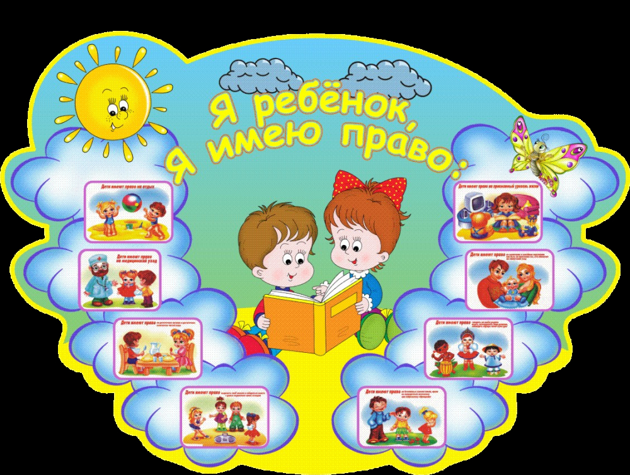
Теперь Вы, уважаемые родители, вспомнили о правах ребенка. Любите своих детей — родительская любовь, это одна из самых больших человеческих ценностей.

Статью подготовила воспитатель: Девятьярова М.В.

